Уважаемые пациенты!
Вы можете записаться на прием к врачу Центра:
- при личном обращении в регистратуру
- по телефонам регистратуры: 22-50-08,22-56-67,22-88-22
- через Интернет-портал
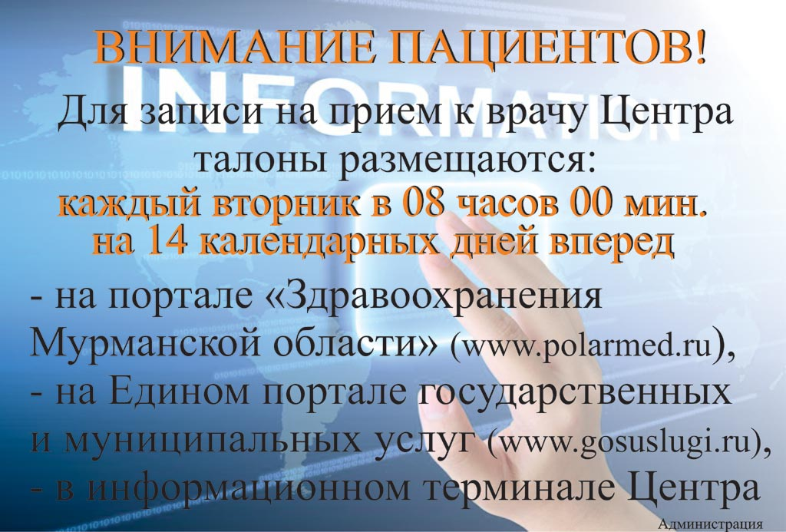

Приказ об административном регламенте предоставлении услуги "Запись на прием к врачу" в Центре.
ВНИМАНИЕ!!!
Обращаем Ваше внимание, что с 15.01.2017 года запись на прием к врачу через Интернет будет доступна только гражданам, прошедшим регистрацию в единой системе идентификации и аутентификации (ЕСИА).
Подробная информация о регистрации в ЕСИА размещена на портале «Здравоохранение Мурманской области» (www.polarmed.ru) в разделах «Новости» или «Электронная регистратура».
Для граждан, не пользующихся записью на прием к врачу через Интернет регистрация в ЕСИА не требуется. Все традиционные формы записи: по телефону и личной явкой в регистратуру сохраняются!!!

- 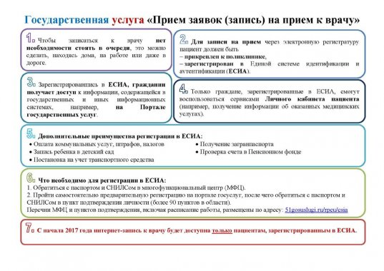
>>Подробнее о регистрации в ЕСИА можно посмотреть здесь<<
